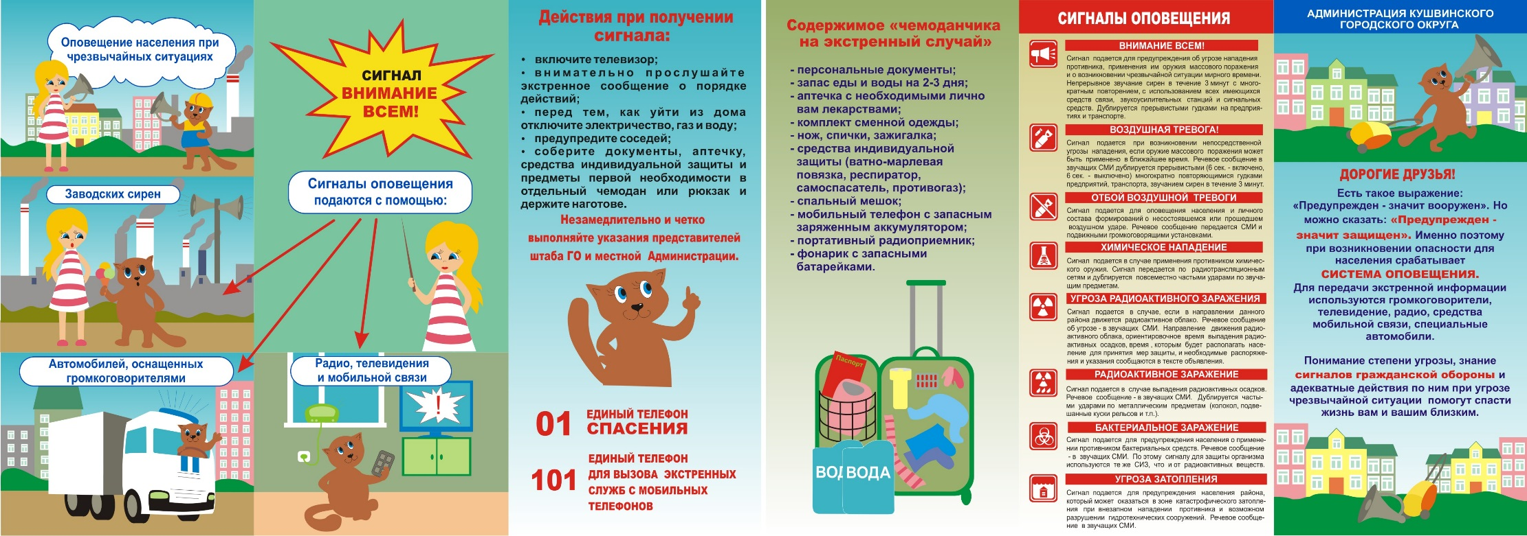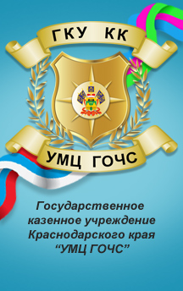

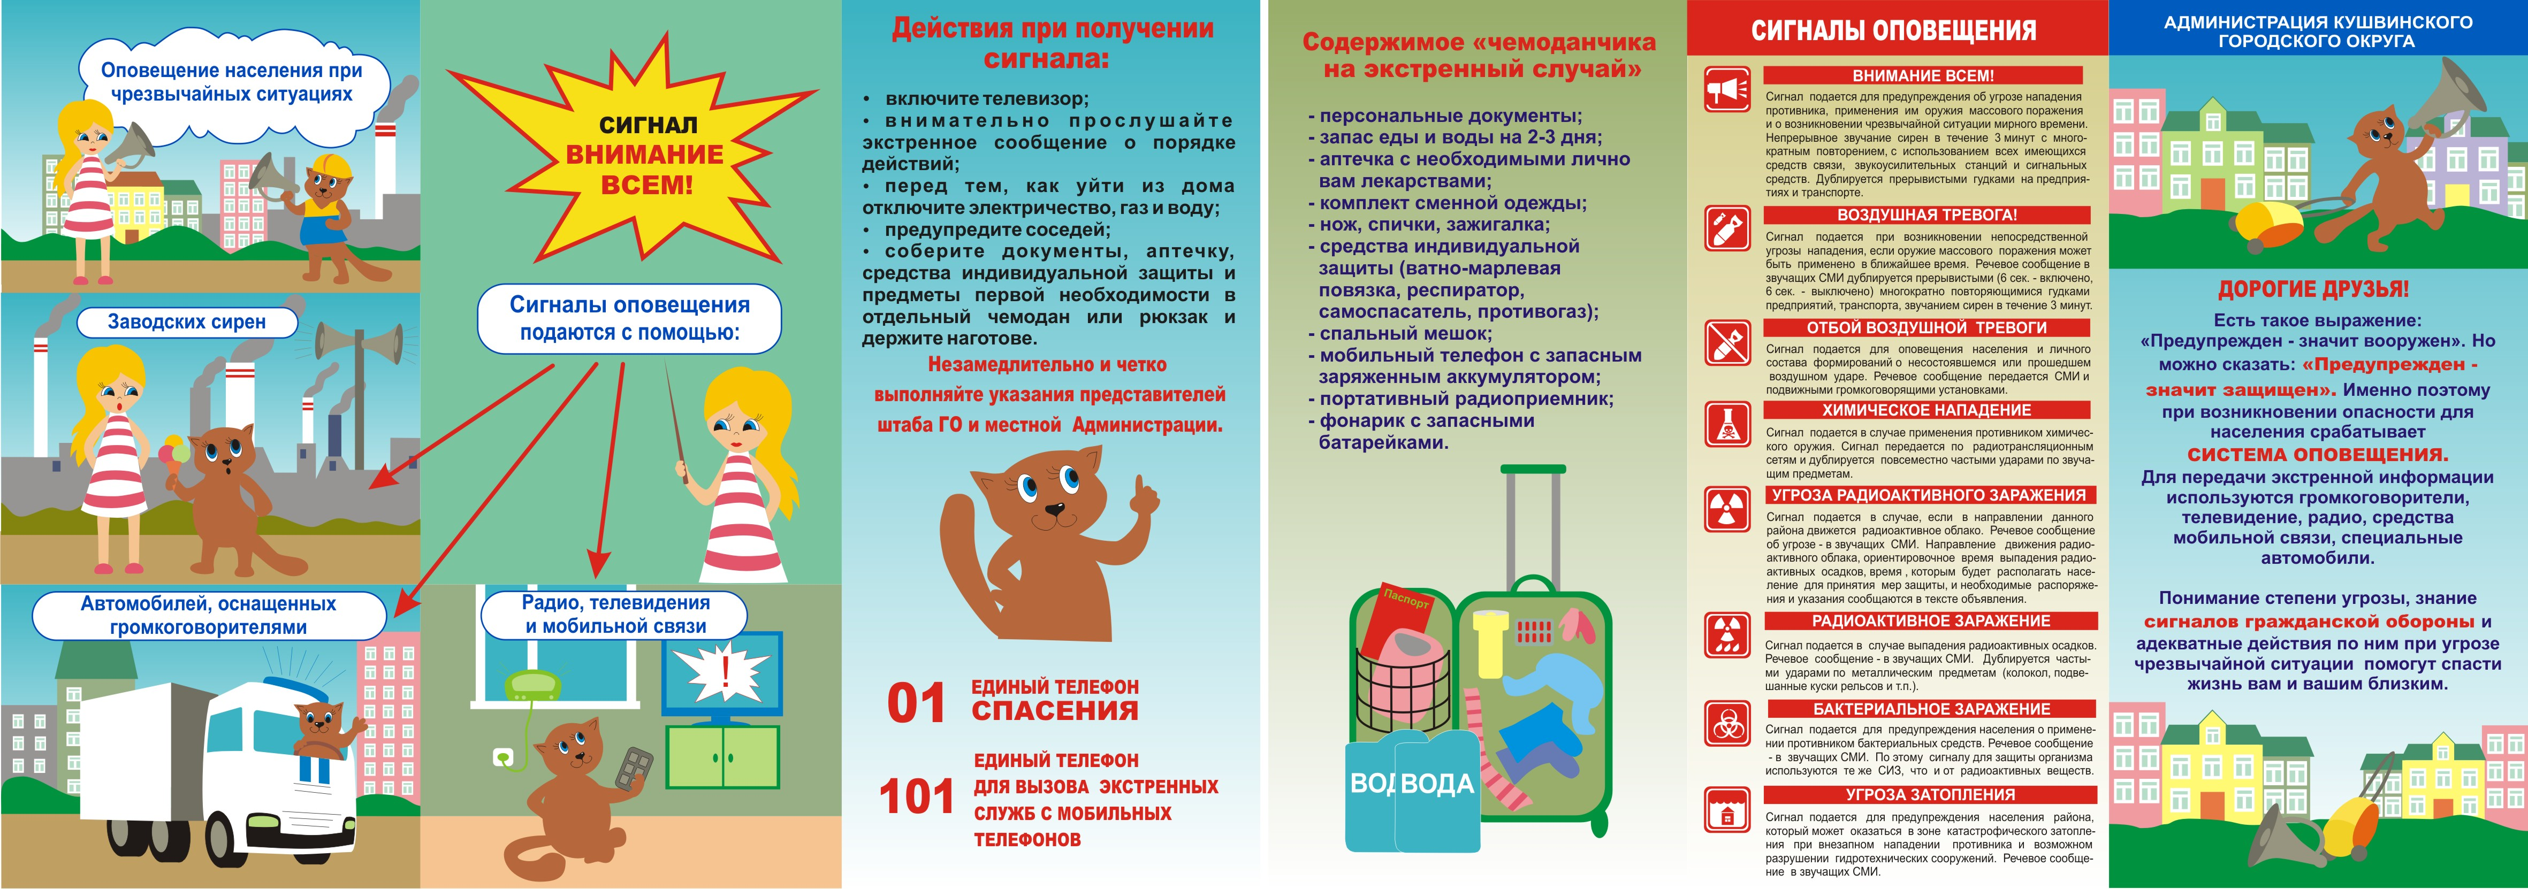

**Телефоны:**

Телефоны экстренных служб:

- служба пожарной охраны – 01

- полиция – 02

- служба скорой медицинской помощи – 03

- аварийная служба газовой сети – 04

Вызов по сотовым телефонам:

101, 102, 103, 104 соответственно

112 (служба реагирования на ЧС)

**112**

**Незамедлительно и четко выполнять полученные указания местной Администрации**